Сервіс звітності ЕСОЗ ІС НСЗУ:
Зубопротезування. Пілотний проєкт. Група послуг № 2
Зміст
Загальні відомості 1
Форма зворотного зв’язку 2
Заповнення форми звіту Зубопротезування. Група послуг 2. 4
Підписання звіту 7
Перелік поданих звітів 8
Видалення звіту. 9
Редагування звіту. 10

Загальні відомості

Вхід до Сервісу звітності ЕСОЗ ІС НСЗУ за початковим посиланням https://066.e-health.gov.ua.
На цій сторінці справа у блоці Інструкції можна переглянути інструкцію.
У цьому блоці буде розміщуватись актуальна (оновлена) версія інструкції.
Вибрати опцію Зубопротезування. Група послуг 2 та натиснути Увійти..
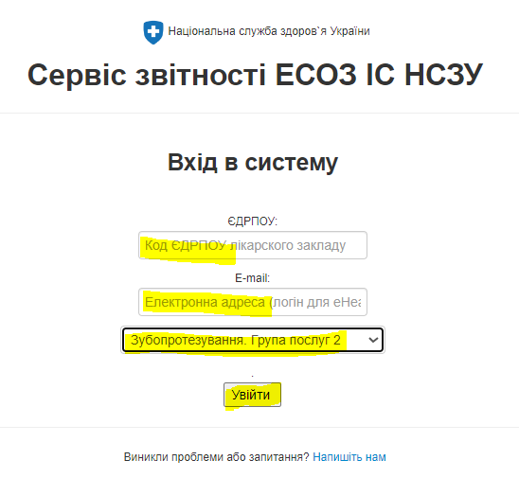
Авторизуватись через систему ЕСОЗ (Електронна система охорони здоров’я), тільки під користувачем з правами підпису (керівник).
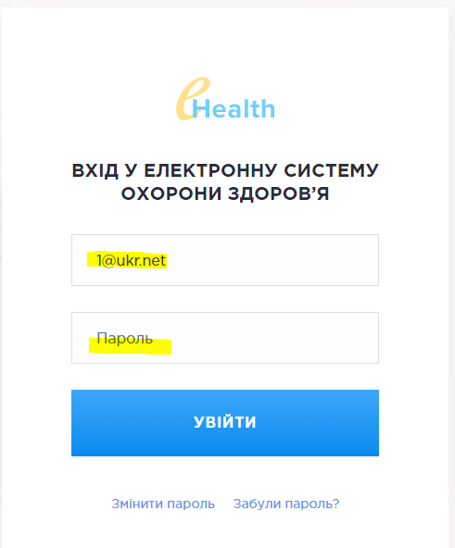
Після авторизації відкриється головна сторінка Сервісу звітності.
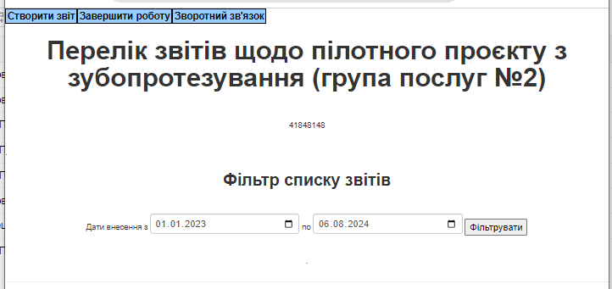
На сторінці три кнопки: Створити звіт; Завершити роботу; Зворотний зв'язок та Фільтр для відображення переліку внесеної інформації.
Кнопка Завершити роботу завершує роботу з Сервісом.
Кнопка Зворотний зв'язок відкриває сторінку для заповнення і надсилання повідомлення щодо роботи Сервісу у технічку підтримку.

Форма зворотного зв’язку
При виникненні питань щодо форми або роботи форми можна надіслати заявку
У разі виникнення проблем із входом у систему, помилок, розбіжностей на сторінці входу та на основній сторінці звіту розміщено посилання для повідомлення в техпідтримку - Виникли проблеми або запитання? Напишіть нам або Зворотний зв’язок.
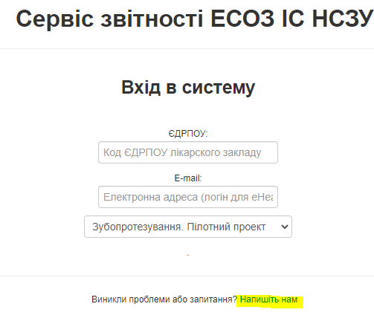
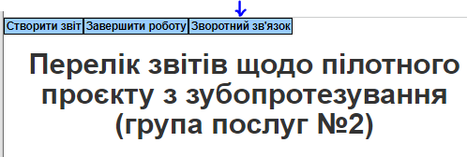

Натискаємо, відкривається сторінка зворотного зв’язку.
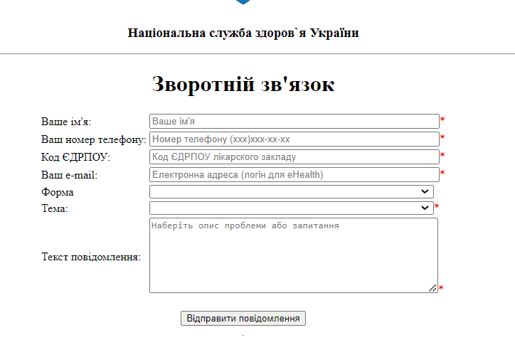
Заповніть всі поля. У полі Повідомлення викладіть суть питання, додайте знімки екрану та натисніть Відправити повідомлення.
При успішному надсиланні ви отримаєте на вказану вами електронну пошту лист з темою Ваш запит зареєстровано з ідентифікатором запиту ## RE-ХХХХХ ##, де
## RE-ХХХХХ ## - це номер вашого запиту.
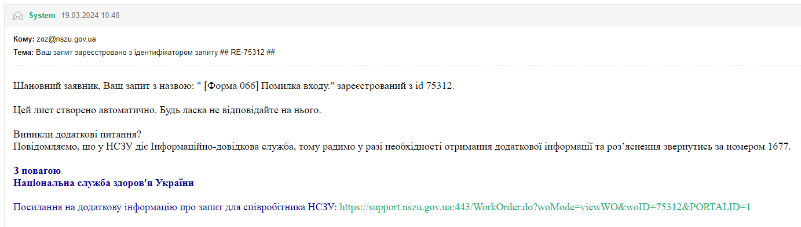

В рамках цього запиту можуть надходити листи з питаннями до вас або рекомендаціями.
І коли ваш запит виконано та закрито, то ви отримаєте приблизно таке повідомлення.
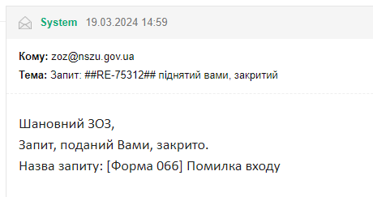

Заповнення форми звіту Зубопротезування. Група послуг 2.
Кнопка Створити звіт відкриває сторінку для заповнення інформації щодо пілотного проєкту з зубопротезування (група послуг №2) у вигляді таблиці.
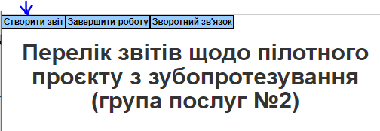
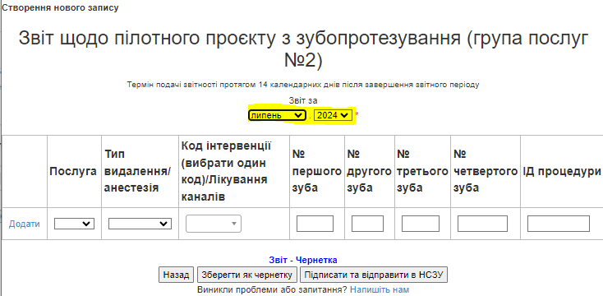
Важливо! Найперше оберіть звітний місяць.

Далі заповнюйте таблицю відповідно до опису стовбців.
Пояснення до заповнення таблиці та варіанти наповнення рядків:
 | Послуга | Тип видалення/анестезія | Код інтервенції (вибрати один код)/Лікування каналів | Номер зубу | ІД процедури
 | вибір з довідника | вибір з довідника | вибір з довідника | внесення вручну | внесення вручну
 | Видалення | просте (не хірургічне) | 97311-01 Видалення 1 зуба або його частин(-и)  97311-02 Видалення 2 зубів або їх частин(-и)  97311-03 Видалення 3 зубів або їх частин(-и)  97311-04 Видалення 4 зубів або їх частин  97314-01 Секційне видалення 1 зуба  97314-02 Секційне видалення 2 зубів  97314-03 Секційне видалення 3 зубів  97314-04 Секційне видалення 4 зубів | Заповнення відповідної кількості полів вручну номерами зубів відповідно до вказаного коду інтервенції  (від однієї до чотирьох позицій) (внесені номера зубів перевіряються з коректним переліком) | Занести ІД процедури  ІД процедури має відповідати масці  00000000-0000-0000-0000-000000000000  Наприклад, 12abe5f0-d203-4bb4-9feb-7673eaa984bd
Перелік номерів зубів
18 17 16 15 14 13 12 11
21 22 23 24 25 26 27 28
48 47 46 45 44 43 42 41
31 32 33 34 35 36 37 38
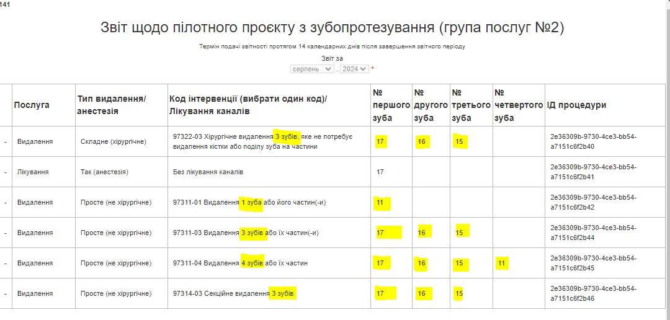
 | Видалення | складне (хірургічне) | 97322-00 Хірургічне видалення 1 зуба, яке не потребує видалення кістки або поділу зуба на частини  97322-02 Хірургічне видалення 2 зубів, яке не потребує видалення кістки або поділу зуба на частини  97322-03 Хірургічне видалення 3 зубів, яке не потребує видалення кістки або поділу зуба на частини  97322-04 Хірургічне видалення 4 зубів, яке не потребує видалення кістки або поділу зуба на частини  97323-01 Хірургічне видалення 1 зуба, яке потребує видалення кістки  97323-02 Хірургічне видалення 2 зубів, яке потребує видалення кістки  97323-03 Хірургічне видалення 3 зубів, яке потребує видалення кістки  97323-04 Хірургічне видалення 4 зубів, яке потребує видалення кістки  97324-01 Хірургічне видалення 1 зуба, яке потребує як видалення кістки, так і поділу зуба на частини  97324-02 Хірургічне видалення 2 зубів, яке потребує як видалення кістки, так і поділу зуба на частини  97324-03 Хірургічне видалення 3 зубів, яке потребує як видалення кістки, так і поділу зуба на частини  97324-04 Хірургічне видалення 4 зубів, яке потребує як видалення кістки, так і поділу зуба на частини | Заповнення відповідної кількості полів вручну номерами зубів відповідно до вказаного коду інтервенції  (від однієї до чотирьох позицій) (внесені номера зубів перевіряються з коректним переліком) | Занести ІД процедури  ІД процедури має відповідати масці  00000000-0000-0000-0000-000000000000  Наприклад, 12abe5f0-d203-4bb4-9feb-7673eaa984bd
 | Лікування | так (анестезія)  ні (анестезія) | Без лікування каналів  Лікування 1 каналу  Лікування 2 каналів  Лікування 3 каналів  Лікування 4 каналів | Заповнення поля номером зуба.  (завжди один зуб)  (внесені номера зубів перевіряються з коректним переліком) | Занести ІД процедури  ІД процедури має відповідати масці  00000000-0000-0000-0000-000000000000  Наприклад, 12abe5f0-d203-4bb4-9feb-7673eaa984bd
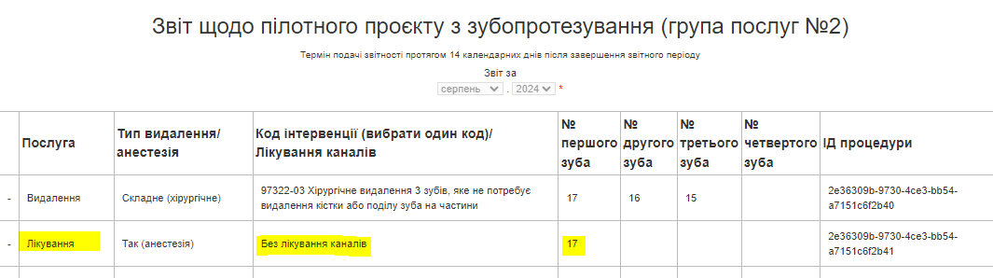

У формі немає редагування рядка, якщо щось занесено не правильно, то потрібно видалити цей рядок та заповнити новий рядок правильними значеннями.
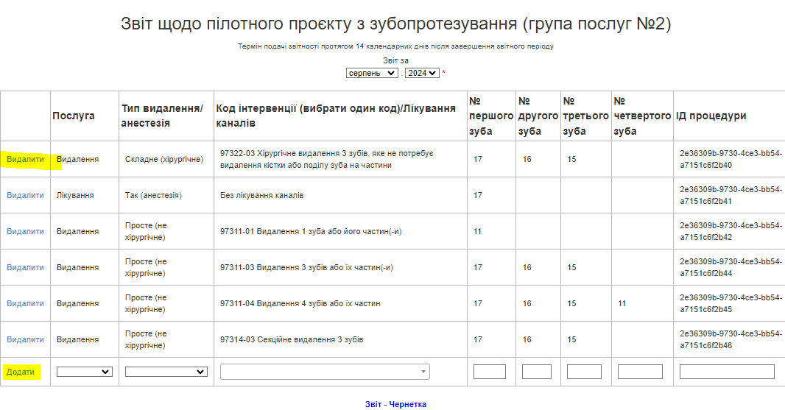
При збереженні звіту у Чернетку перевіряються рядки, та Чернетка не буде збережена, якщо внизу звіту відобразився перелік помилок.
Наприклад:
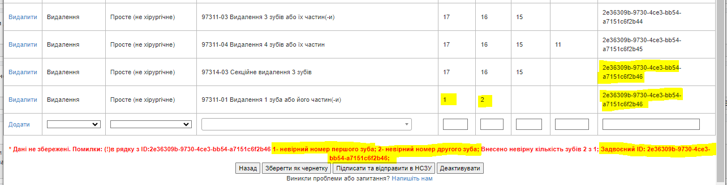
Якщо все внесено і при збереженні Чернетки не було помилок, та Чернетка збережена, то можна підписувати та відправляти звіт.
Важливо! Не забувайте натиснути Додати після кожного заповненого рядка. Якщо внесені всі дані, то останній рядок порожній з кнопкою Додати.
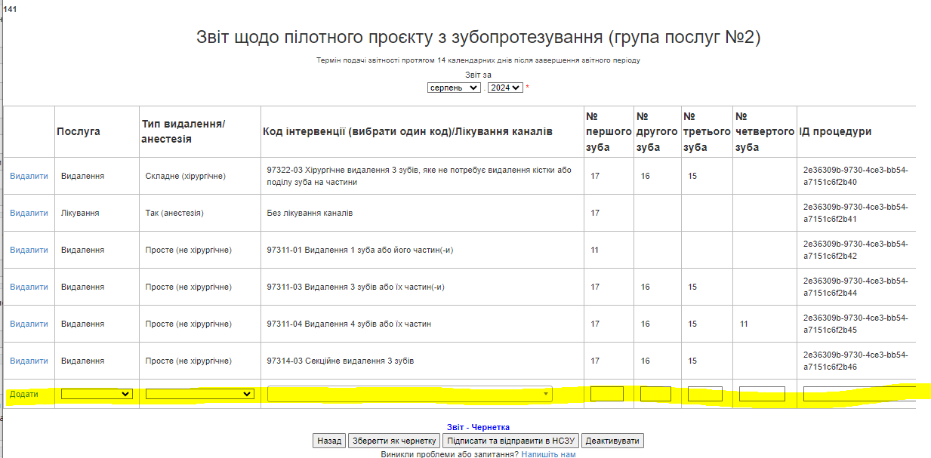

Чернетка звіту
У формі Зубопротезування. Група послуг 2 реалізована можливість зберігати дані звіту у Чернетку.
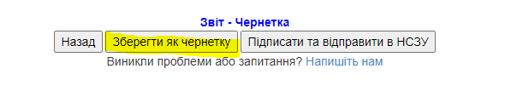
Тобто можна зайти у форму, заповнити форму потрібними даними, та зберегти як Чернетку.
При збереженні звіту у Чернетку перевіряються рядки, та Чернетка не буде збережена, якщо внизу звіту відобразився перелік помилок.
Наприклад:

Якщо все внесено і при збереженні Чернетки не було помилок, то Чернетка буде збережена та відкриється початкова сторінка.
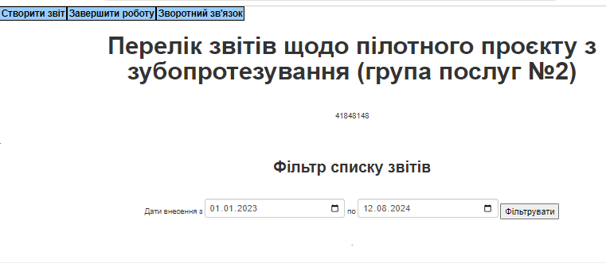
У переліку звітів звіт буде збережено зі станом Чернетка, у який можна зайти по кнопці Змінити та доповнити інформацію.
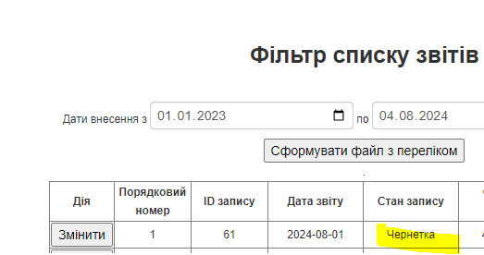

Підписання звіту
Після заповнення всіх даних для звіту натискаємо кнопку Підписати та відправити в НСЗУ, після чого відкриється сторінка підпису звіту.
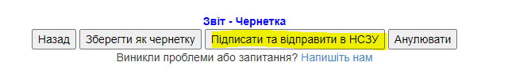

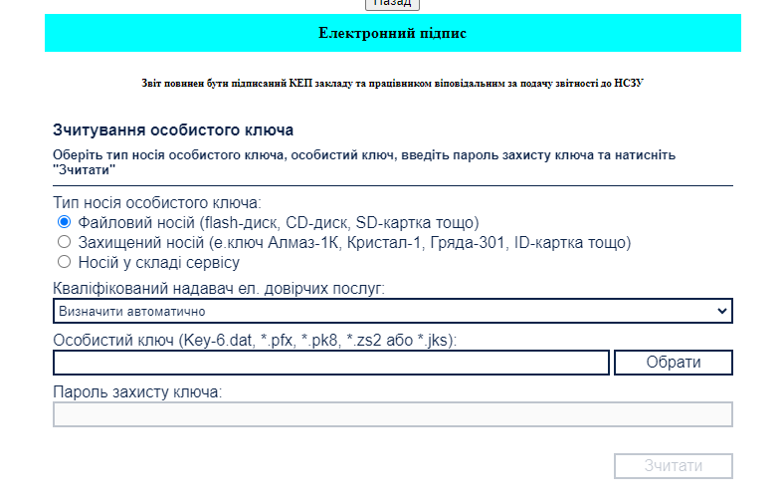
Оберіть свій тип ключа та зчитайте ключ. Натисніть Накласти підпис.
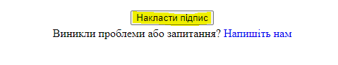
Та натисніть ОК після отримання повідомлення.
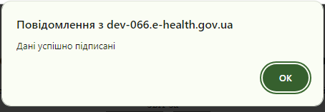
Звіт підписано.

Перелік поданих звітів
За допомогою фільтру перегляньте доданий звіт. Для цього оберіть потрібні дати, наприклад поточну дату внесення, та натисніть Фільтрувати.
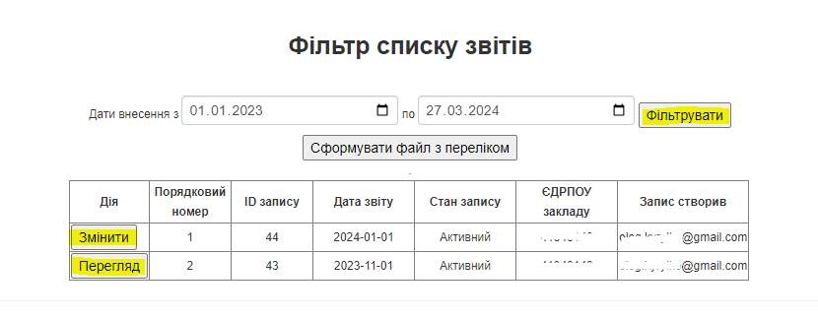
Натиснувши кнопку Перегляд або Змінити можна переглянути звіт.

Видалення звіту.
Як такого видалення у системі немає. Якщо якийсь зі звітів потрібно видалити, то звіт необхідно Деактивувати. Звіт залишиться у системі, але його стан зміниться з Активний на Деактивований. Для цього оберіть потрібний звіт та натисніть Змінити.
Важливо! Ця дія є не зворотною.
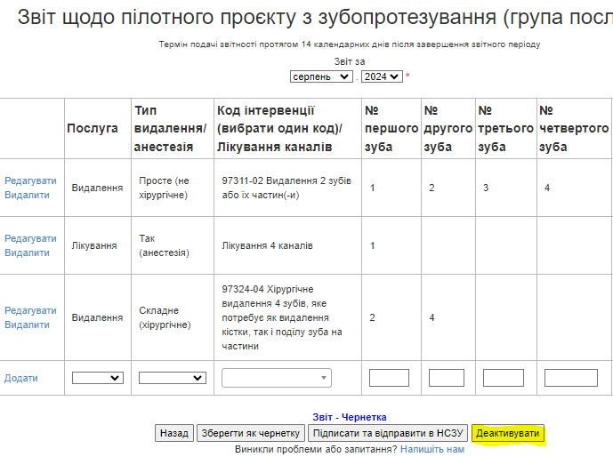
В кінці звіту є кнопка Деактивувати. Для деактивації звіту потрібно натиснути на кнопку та підтвердити дії.
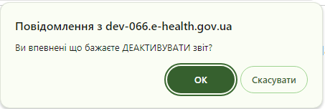
Звіт буде деактивований та відкриється попередня сторінка форми.
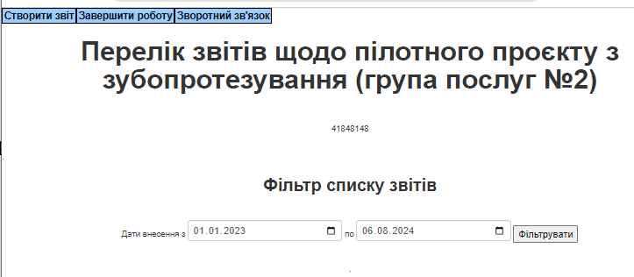

Редагування звіту.
Важливо! Зверніть увагу, що змінити звіт можна протягом 90 днів з останньої дати звітного періоду.
Наприклад, звіт за січень, остання дата звітного періоду 31.01, отже можна редагувати до кінця квітня (31.01+90), після цього терміну звіт доступний тільки на перегляд та кнопка Деактивувати звіт буде не активна.
Редагування звіту складається з двох процесів:
1. Деактивувати звіт, що потребує зміни. Процес описано у пункті Видалення звіту.
2. Обрати деактивований звіт та натиснути Змінити.
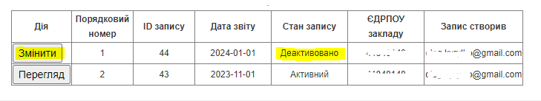
3. У деактивованому звіті внизу є кнопка Зберегти як копію звіту, при натисненні на яку буде створена Чернетка звіту у переліку звітів.
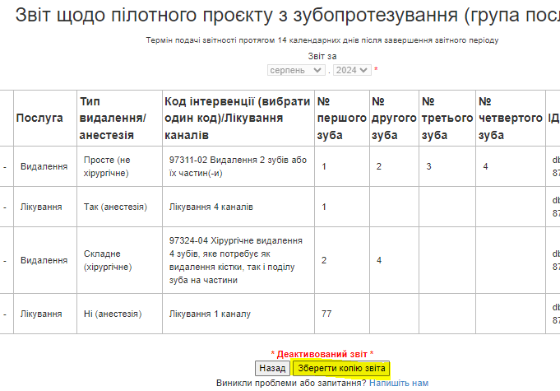
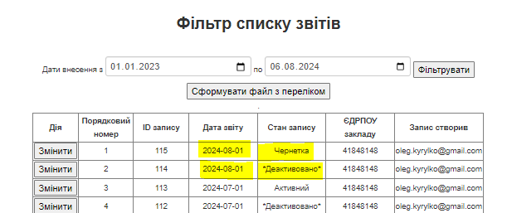
Змінити/дозаповнити необхідні дані у новоствореній Чернетці та Підписати та відправити у НСЗУ, таким чином буде створено новий звіт з оновленими даними. У списку буде два звіти за однаковий період з різними станами: Активний та Деактивований.

